«№24 «Аленка» бөбекжай – балабақшасы» КМҚК

«Туған жердің қайнар бұлағынан»
Тану – ойын-сауық ашық шара

Дайындаған:
Смагулова Ж.М.
қазақ тілі мұғалімі

Риддер қаласы

Мақсаты: Формировать чувство любви и уважения к Родине. Приобщать детей к традициям народа, к народной культуре. Обогащать речь детей, развивать интонационную выразительность.Формировать патриотические чувства и развития духовности. Расширять знания детей о Республике Қазахстан.
Дети заходят в зал пол музыку
Фанфары
Ведущий1: Армысыздар құрметті қонақтар, біздің балабақшаға қош келдіңіздер! «Адамның бір қызығы бала » - деп халқымыз тегін айтпаған. Шыр етіп дүниеге нәресте келгенде бөркін аспанға атып құанбаған жан бар ма? Сол дүние есігін ашқан сәбиге берілетін ұлттық тәрбие отбасынан бастау алады. Сондықтан біз бүгін сіздердің назарларыңызға «Тұған жердің бұлақ бастауынан» атты ойын – сауықты, қазақтын салт – дәстүрлерімен таныстыруын ұсынамыз.
Ведущий2: Здравствуйте, дорогие гости! Мы рады приветствовать вас в нашем детском саду. Культура – это отражение нации, его души, ума и благородства. Именно посредством культуры, традиций нация становиться известной. И мы сейчас хотим вам показать развлечение «У истоков родной земли» ознакомление с казахскими традициями и обрядами.
Девочки берут ленты и говорят пословицы про Родину и поднимают ленты вверх. Мальчики образуют круг вокруг девочек. (получилась юрта с шаныраком)
Пословицы:
1.Туған жердей жер болмас, туған елдей ел болмас – Вика Ф.
2.Нет в мире краше Родины нашей – Ксюша Ч.
3.Без корня трава не растет, без Родины человек не живет – Айша
4.Береги землю родимую, как маму любимую – Ксюша Г.
5.Туған жердің қадірін шетте жүрсен білерсін – Вика Ш.
6.Туған жер – алтын бесік – Ксюша С.
7.Ел-елдің бәрі жақсы, өз елің бәрінен де жақсы – Баян
8.Не ищи обетованные края – они там, где Родина твоя – Настя
9.Родина мать, умей за нее постоять – Вика С.10.Отанды сүю – отбасынан басталады – Васелиса
11.Родина краше солнца, дороже золота - Эвелина

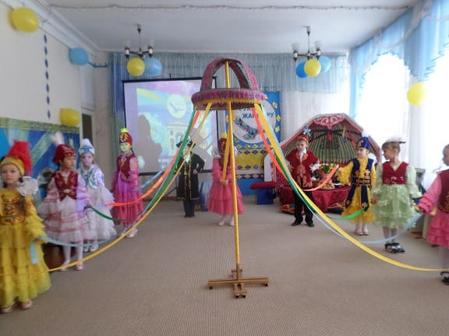

Ведущая1: Ребята, посмотрите, какая у нас большая юрта получилась. Юрта это уютный дом. Главная часть юрты «шаңырақ». Он объединяет не только семью, но и народ. Образ шаңырақа это образ общего дома, образ общей Родной страны.

Дети (половина) сели на стульчики
Песня «Родная страна»
Ребята, я хочу расказать вам одну удивительную притчу (фоновая музыка)
Инсценировка
«Давным – давно это было.Одному молодому, красивому джигиту очень хотелось найти своё счастье. Решил он отправиться искать его по всему белому свету. Год за годом он ходил по земле, много прошёл стран и городов, а счастья всё никак не находил. Решил он вернуться домой. А куда идти, где его Родина, никак вспомнить не мог. Присел он на камень, повесил голову ниже плеч и горько заплакал.
Вдруг перед ним, откуда ни возьмись, предстал старец:
Старец:-О чём печалишься джигит? Ведь ты уже не молод, а всё ещё бродишь по свету. Видимо – ты чужестранец? Где ты живёшь?
Жигит:-Я не знаю…, где-то далеко-далеко.
Старец:-А как зовут твой народ?
Жигит:-Не знаю….
Старец:-Я смогу тебе помочь, если ты напоёшь народную песню или расскажешь об обычаях и традициях своего народа.
Ведущая1:…Растерялся джигит, и не смог вспомнить ничего о своём народе. Подумав немного, он протянул старцу сумку.
Жигит:-Вот, посмотрите, с этими предметами я никогда не расставался в дороге.»
Ведущая:-Ребята, давайте и мы посмотрим, предметы быта какого народа лежат в этой красивой дорожной сумке. Что это?
Дети называют:
-қоржын (дорожная сумка)
-орнек (орнамент, которым украшен қоржын)
-торсық (сосуд для кумыса, шубата, айрана; сделан из козьей шкуры и напиток остаётся прохладным даже в жару)
-кесе (пиала для чая)
-касық (деревянная ложка)
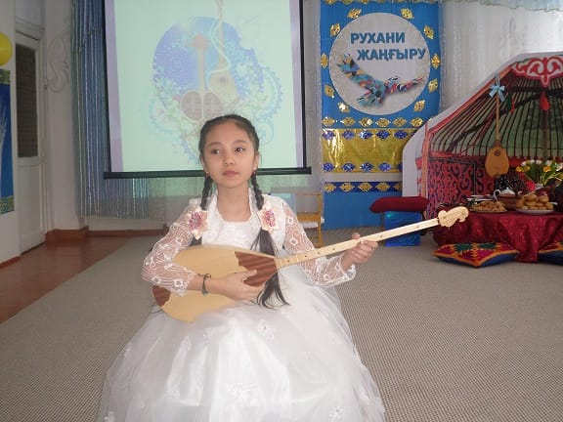
-домбыра(народные казахские инструменты)
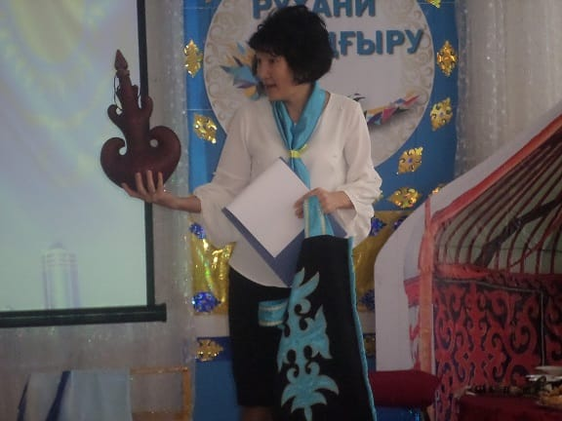

Домбра, домбра, твое звучанье
Как запах цвета от земли
В ней радость жизни и страданья
В ней чаша полная любви
Не умолкай, пусть в жизни вечной
Летит над степью песнь твоя
В которой будут бесконечно
Звучать слова: Земля Моя!

Сейчас, ребята перед вами выступит ученица из музыкальной школы Кайырбек Каусар с произведением
«Детство» (муз.школа)
- Ребята, предметы какого народа сохранил при себе джигит? (Казахского народа)
Викторина
- Как называется наше государство? ( Казахстан)
- Первый Президент Республики Казахстан (Н. Назырбаев)
- Какой город является главным городом Казахстана? ( Нұр - султан)
- Назовите государственные символы республики Казахстан (Ту, Елтаңба, Гимн- Флаг, герб, гимн)
- Основной закон государства? (Ата-заң- Конституция)
- Какой язык является государственным? ( Казақтілі)
- Назовите Национальную валюту Казахстана(Теңге)
- Назовите национальное жилище казахов? (Киіз үй)
- Как называется национальный напиток казахов из кобыльего молока?(Кумыс)
- Назовите национальные спортивные игры (Байга, теңге алу-подними монету, қыз қуу-догони девушку)
- Национальный музыкальный инструмент казахского народа?(домбра)
- Национальная посуда, из которой казахи пьют чай? (Кесе)
-А теперь, давайте вместе поговорим о традициях и обычаях великого казахского народа.

Ребенок забегает в зал
Ребенок:
-Сүйінші, сүйінші дүниеге нәресте келді
Сүйінші – это сообщение радостной вести (вот держи сүйінші).
А мы с вами отправимся в ауыл
-Сәлеметсіз бе,Әже!
Әже:
-Сәлеметсіндер ме.
Ведущий:
-Немереніздің бауы берік болсын! Дені сау болсын! Тойларыңыз құтты болсын!
Әже:
- Рахмет, қош келдіңіздер!Ребята, я хочу познакомить вас с первым обрядом называется он «Как тебя назовут», нужно три раза прощептатть в ухо малыша его имя: Сенің атың Арыстан! Чтоб он вырос сильным и крепким как лев.
Ведущий2: Да ребята, у казахов существует поверье как назовещь ребенка, такая у него будет судьба. Ребята, а какие вы знаете казахские имена
Дети говорят имена:Айсулу, Айсултан, Қанат, Алихан, Айгерім
Да ребята, у казаховчасто в качестве имени давались названия драгоценных металлов и камней: Алтын (золото), Гаухар (изумруд), Маржан (жемчуг).нежных растений: Раушан (роза), Кызгалдак (тюльпан). чтобы девочки росли красивыми, их называли именами небесных светил: Кунсулу (красивая как солнце), Айсулу и Айгуль (красивая как луна), Шолпан (утренняя звезда), Айша(луноликая).
Казахский танец
А мальчикам, чтобы они выросли сильными, ловкими и смелыми давали такие имена как: Асқар – неприступный, высокий как гора, Қайрат – сильный и храбрый, Даулет – богатый, Қуаныш – это означает радость. Когда человека называют его национальным именем, это уже само по себе делает его причастным к культуре своей народности. Ребята, какиебы имена у нас не были, мы все вместе, народ Казахстана и этим мы гордимся.
Песня «Я казах»
Әже: А теперь, чтобы ребенок был всегда здоровым и не болел его нужно искупать в соленной воде, в воду мы также положим серебрянные монетки, а потом их раздадим нашим гостям, чтоб у них тоже был такой той. Проводится такой обряд когда ребенку исполняется 40 дней, называется он «Қырқынан шығару». Давайте теперь пожелаем нашему малышу самые добрые пожелания (дети говорят пожелания).
- Пусть будет счастлив!
- Дені сау болсын!
- Үлкен азамат болсын!

Әже: Молодцы, ребята, а мы с вами продолжаем, следующий обряд укладывание ребенка в колыбель- бесік. Называется он «Бесікке салу».Прежде чем положить ребенка в колыбель нужно от нее отогнать злых духов.Проговаривая вот такие слова, зажигали аршу и водили вокруг колыбели.
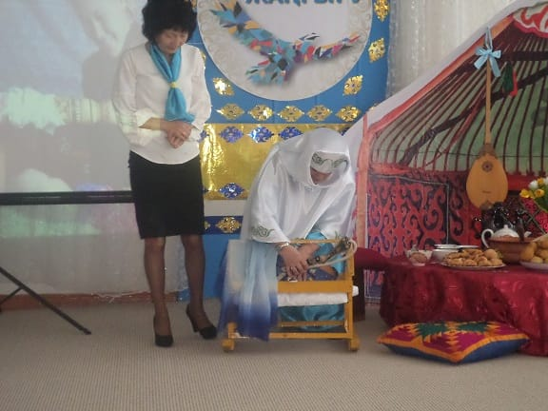
Алас, алас, паледен алас
Көзі жаманның көзінен алас!
Под подушку клали если это девочка зеркальце и расчестку, чтобы была красивая с длиными волосами, а если это мальчик в бесік клали камчу, чтобы ребенок был батыром и зашищал свой народ. А чтобы ребенок спокойно спал, ему тихо пели колыбельную песню:
Әлди-әлди, ақ бөпем
Ақ бесікке жат бөпем...

А теперь ребята мы с вами посмотримобряд «Тұсау кесу» - «Разрезание пут»
Вот у нас какой красивый малыш, перед ним застилают Ақ жол», чтобы у него была всегда светлая дорога, разрезают ему путы, чтобы он по жизни не спотыкался, а шел уверенными шагами вперед и добился больших успехов.

Ведущий1:Вот такой интересный обряд, пусть и наш малыш твердо стоит на ногах и будет смелым зашитником своей Родины.
Флешмоб с флажками

Еще один обряд у казахов «Тілашар» когда ребенку исполняется 7лет он впервые переступает порог школы и готовится к первому ответственному шагу в жизни , начинает учится читать, писать, позновать мир, ему прививают любовь к Родине, к своему народу, он становится гражданином своей страны.Мы дети одной большой страны, мы будущее Казахстана, мы Казахстанцы!
Дети читают стихи
«Там лазурное небо..» (презентация)

Там лазурное небо и снежные горы,
Бескрайних полей золотые просторы. Ксюша С.
Закаты как в сказке и звёздные ночи,
Рассветы ясны как красавицы очи.
Там вольные ветры и быстрые реки,
Яркое солнце, широкие степи. Вика Ш.
Манящие тайной святые озёра,
И лоз виноградных витые узоры.
Там свято хранятся традиции предков,
И люди плохие встречаются редко. Баян
Там радость - так радость! Беда - не беда.
Гостям в каждом доме там рады всегда.
Там разные нации в мире живут,
Там вечные ценности - знания, труд. Дима П.
Самая лучшая ты на земле,
Родина – матушка, слава тебе!
Вы спросите, где это, я вам отвечу!
Краткой, но убедительной речью: Васелиса
«Осы маган - УлыОтан,
КасиеттіжерКазакстан!»
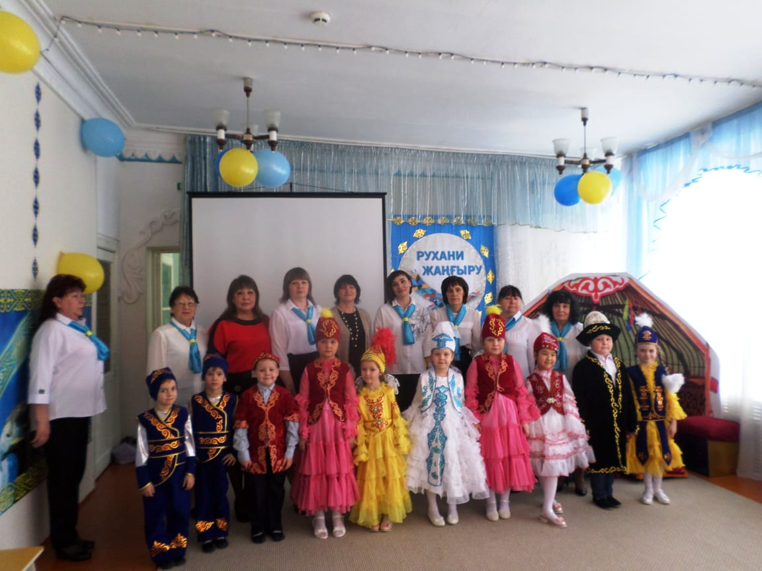

Песня «Казахстан»

Ведущий2: На этом наше мероприятие подходит к концу
Ведущий1: Осы шараны қортындылай отырып айтқым келіп отырғаным мәдениет барлық дүниенің алтын алқасы болып саналады. Мәдениетіміздің негізі – білім. Адамның жасына қарап емес, мәдениеттілігі мен біліміне қарай бағалауымыз керек, сондықтан біздің болашақ ұрпақтарымызқазақ тіліне жетік, білімді, мәдениетті болсын деп тілейміз.
Ведущий2: Богатейщая культура казахского народа сохранила множество традиций и обычаев, почитаемых и передоваемых из поколения в поколение на протяжении многих веков. И мы хотим показать вам еще один обряд «Шашу», его связывали с благодатью пришедшей с неба. Поэтому шашу принято подкидывать, с пожеланием сладкой как мед жизни. И мы желаем всем своимм гостям счастливой жизни: будьте здоровы, дендерің сау болсын, бақытты болындар! Шашу, шашу.

